HƯỚNG DẪN MỞ TÀI KHOẢN TRỰC TUYẾN
TRÊN ỨNG DỤNG MOBILE

BƯỚC 1: TẢI ỨNG DỤNG MOBILE TRÊN ĐIỆN THOẠI, MÁY TÍNH BẢNG
Link tải dành cho máy iOS: https://apps.apple.com/vn/app/csi-mobile/id1454204341.
Link tải dành cho Android : https://play.google.com/store/apps/details?id=com.vn.vncsmts.
Mở ứng dụng vào màn hình đăng nhập hệ thống CSI và nhấn “Đăng ký mở tài khoản online”.
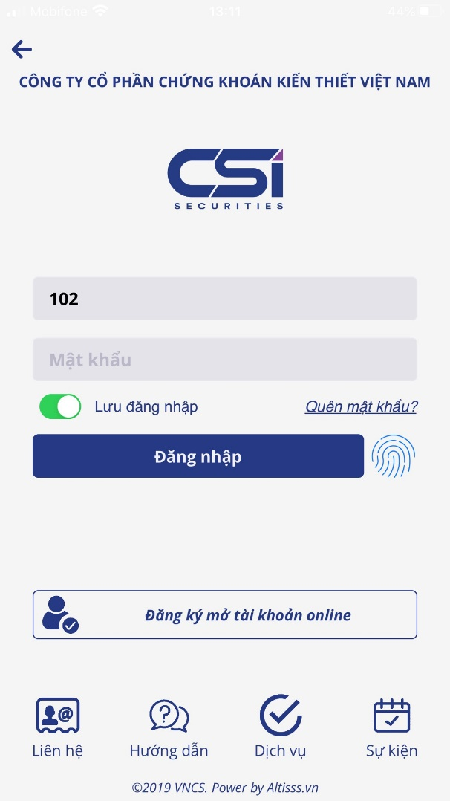
BƯỚC 2: HƯỚNG DẪN CHUẨN BỊ MỞ TÀI KHOẢN
Để thực hiện đăng ký mở tài khoản online, Quý Khách hàng cần chuẩn bị:
- CMND/CCCD (với cá nhân trong nước), Hộ chiếu (với cá nhân nước ngoài), bản còn hiệu lực theo quy định, rõ nét;
- Thông tin về tài khoản ngân hàng của Khách hàng;
- Khách hàng thực hiện ở vị trí có 3G, 4G, 5G/wifi ổn định.
Nhấn để chuyển bước tiếp theo:
Màn hình hiển thị:

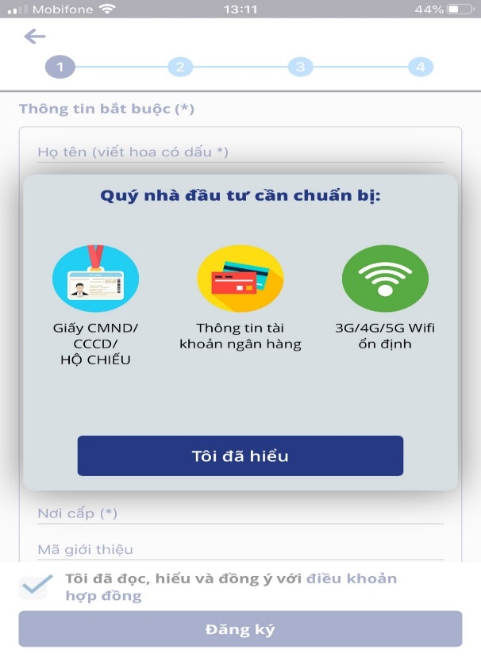
BƯỚC 3: KHAI THÔNG TIN CÁ NHÂN
Màn hình khai báo thông tin cá nhân:
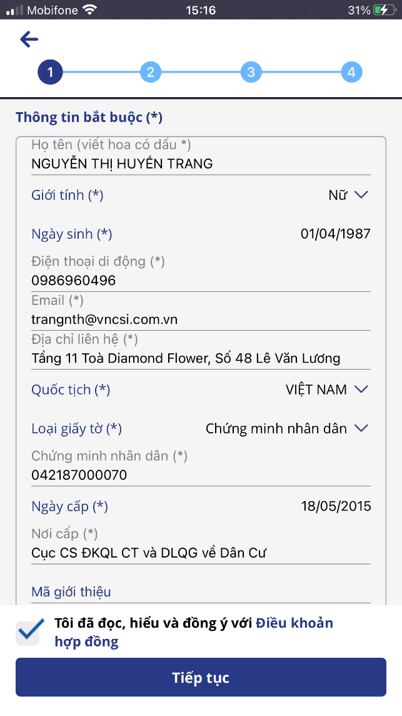 | 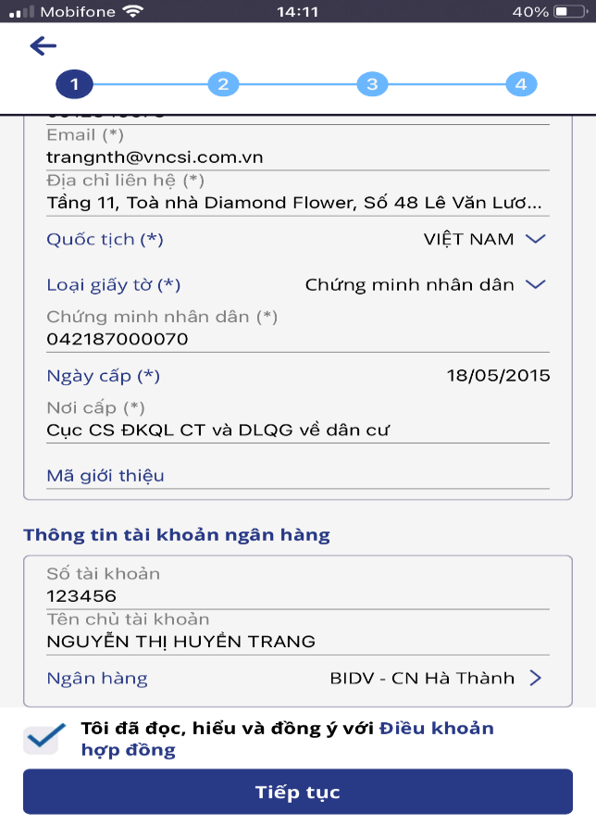
Các trường có dấu “*” là thông tin bắt buộc phải điền.
Số điện thoại di động: Khách hàng cần nhập chính xác để nhận tin nhắn OTP xác thực việc đăng ký mở tài khoản của Khách hàng.
Thông tin email: Khách hàng cần nhập chính xác để có thể nhận bản mềm bộ hợp đồng mở tài khoản và các thông tin liên quan đến kích hoạt, đăng nhập tài khoản của Khách hàng.
Thông tin tài khoản ngân hàng: Đây không phải là trường thông tin bắt buộc nhưng Khách hàng nên khai thông tin tài khoản ngân hàng để hưởng tiện ích dịch vụ gia tăng chuyển tiền online từ tài khoản chứng khoán về tài khoản ngân hàng của Khách hàng. Nếu không đăng ký trường thông tin này, Khách hàng sẽ phải đến tại quầy giao dịch của CSI để làm thủ tục.
Mã giới thiệu: Là mã người giới thiệu hoặc mã cộng tác viên giới thiệu Khách hàng mở tài khoản tại CSI (nếu có). Khách hàng cần liên hệ trước với Người giới thiệu/Cộng tác viên để lấy mã giới thiệu.
Nếu thông tin ngân hàng/chi nhánh ngân hàng của Khách hàng không thấy hiển thị trên tùy chọn, Khách hàng vui lòng liên hệ Trung tâm chăm sóc Khách hàng của CSI để được hỗ trợ.
Sau khi nhập thông tin đầy đủ, Khách hàng kiểm tra và nhấn “ Đăng ký”.
BƯỚC 4: XÁC NHẬN ĐĂNG KÝ
Ngay khi nhấn “ Đăng ký”, hệ thống sẽ hiển thị màn hình xác nhận OTP để Khách hàng nhập mã OTP nhận được qua số điện thoại vừa được đăng ký ở trên.
Khách hàng nhập mã OTP và điền vào 06 ô trống trên màn hình, sau đó nhấn , hệ thống sẽ chuyển qua bước tiếp theo:
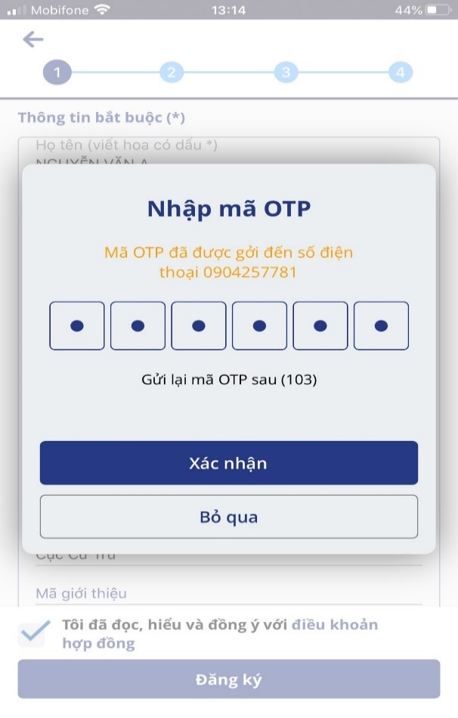
Nếu bỏ qua bước này Khách hàng không thể thực hiện các bước tiếp theo, do đó nếu không nhận được OTP, Khách hàng vui lòng kiểm tra lại số điện thoại mà Khách hàng vừa đăng ký ở trên.
BƯỚC 5: CHỤP ẢNH CHỨNG MINH NHÂN DÂN/CĂN CƯỚC CÔNG DÂN/HỘ CHIẾU
- Hệ thống sẽ thông báo một số yêu cầu cần thiết cho Khách hàng trước khi thực hiện chụp ảnh giấy tờ tùy thân, cách thức chụp được hiển thị trên màn hình “Lưu ý khi chụp ảnh CMND/CCCD”:

Lưu ý: Khách hàng cá nhân trong nước chuẩn bị bản gốc còn hiệu lực của CMND/CCCD; Khách hàng cá nhân nước ngoài chuẩn bị bản gốc còn hiệu lực của Hộ chiếu.
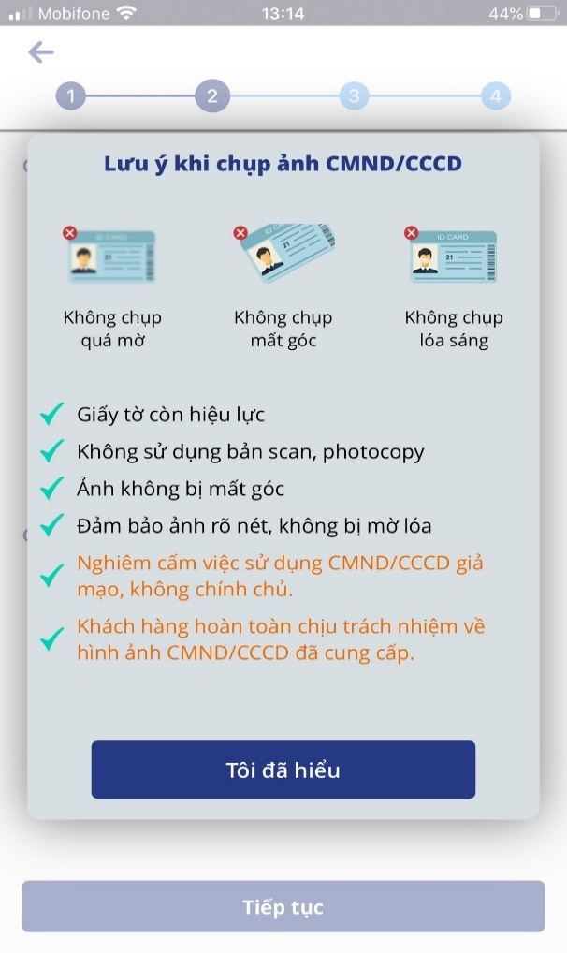
Khách hàng xác nhận việc đã đọc và hiểu nội dung hướng dẫn bằng việc nhấn nút để chuyển sang màn hình chụp CMND/CCCD/Hộ chiếu.
- Chụp ảnh xác nhận giấy tờ tùy thân: Khách hàng bấm vào hình máy ảnh để lựa chọn chụp ảnh mặt trước, mặt sau:
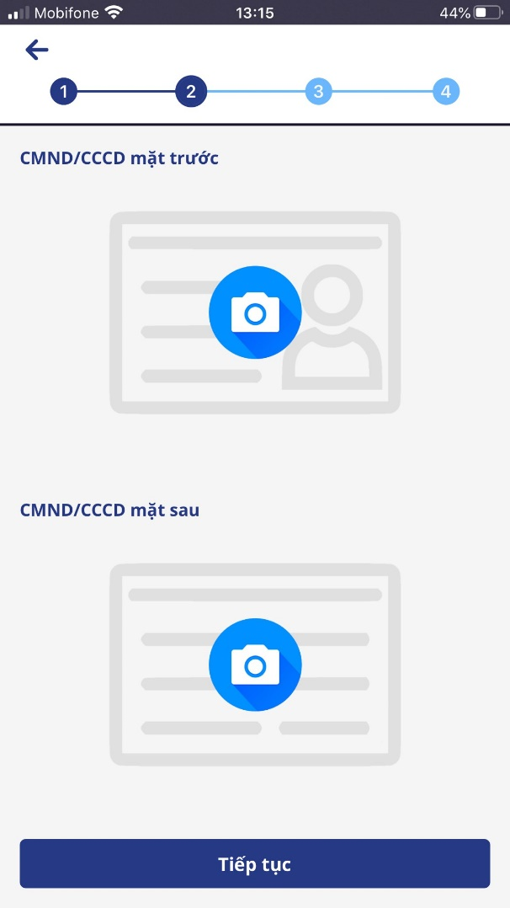
Hệ thống yêu cầu cho phép truy cập vào camera của điện thoại nên Khách hàng cần bấm để đồng ý:
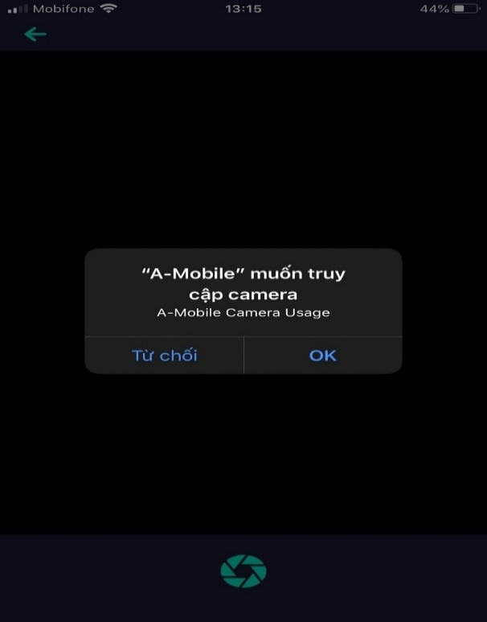
Ví dụ về chụp CMND/CCCD/Hộ chiếu:
Mặt trước:  Khách hàng bấm  để xác nhận hình ảnh chụp mặt trước. Ảnh giấy tờ mặt trước vừa chụp.  Khách hàng nhấn để thực hiện thao tác chụp ảnh CMND mặt sau.  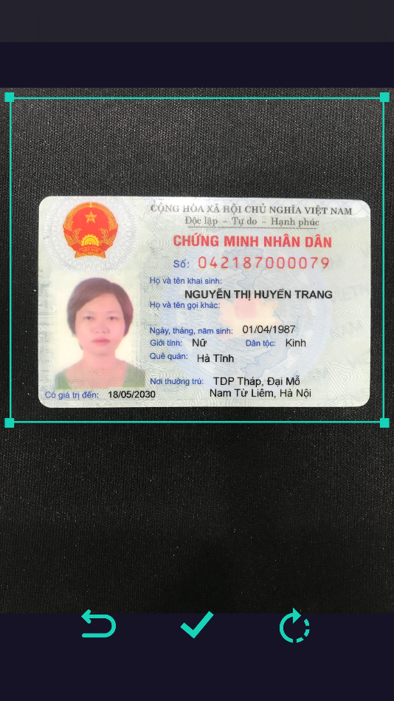 | Mặt sau:  Khách hàng bấm xác nhận hình ảnh CMND chụp mặt sau.  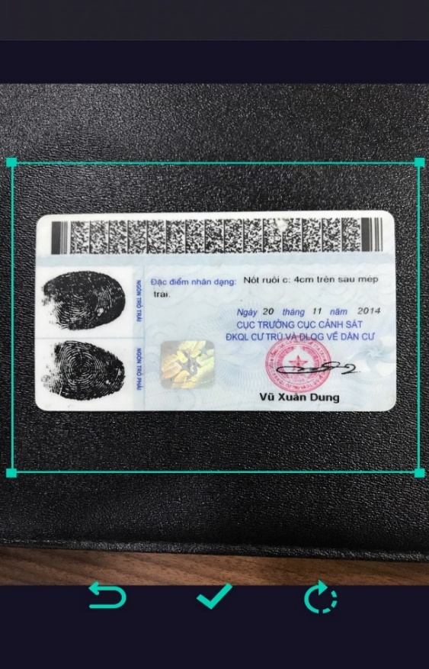

Hệ thống sẽ tổng hợp 02 ảnh mặt trước và mặt sau để Khách hàng kiểm tra lại thông tin và hình ảnh

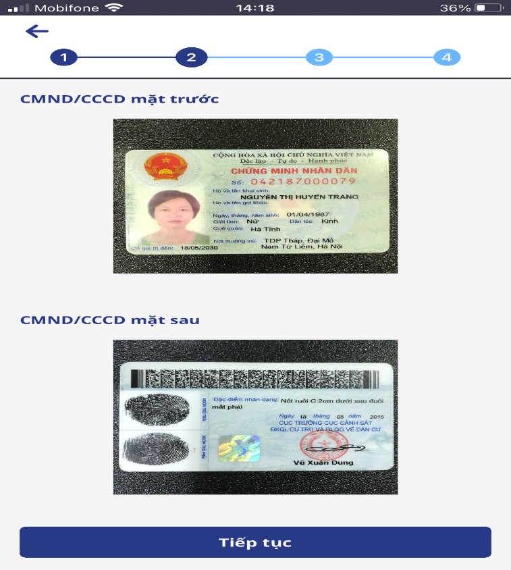
Sau khi kiểm tra thông tin Khách hàng nhấn để chuyển bước tiếp theo.
BƯỚC 6: KHÁCH HÀNG QUAY VIDEO
Hệ thống sẽ thông báo một số yêu cầu cần thiết trước khi thực hiện quay video
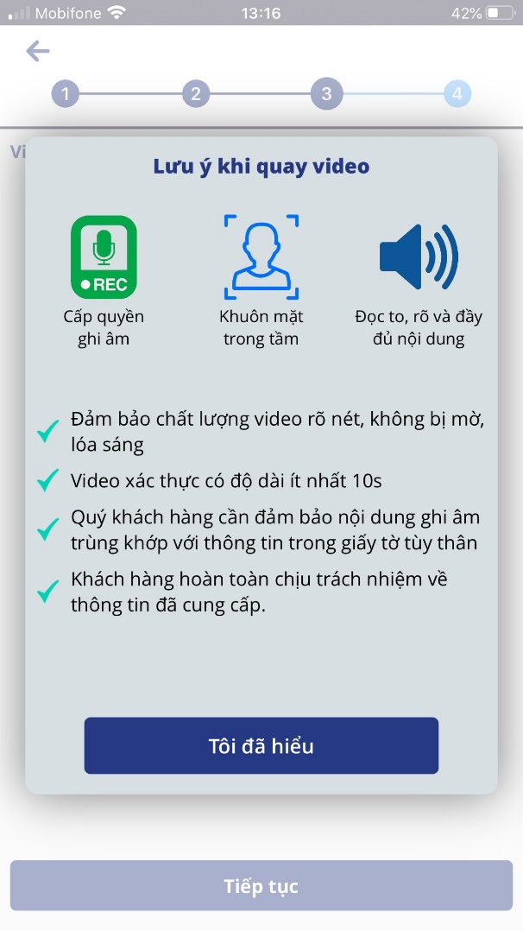
Khách hàng nhấn  và chuyển sang màn hình quay video:
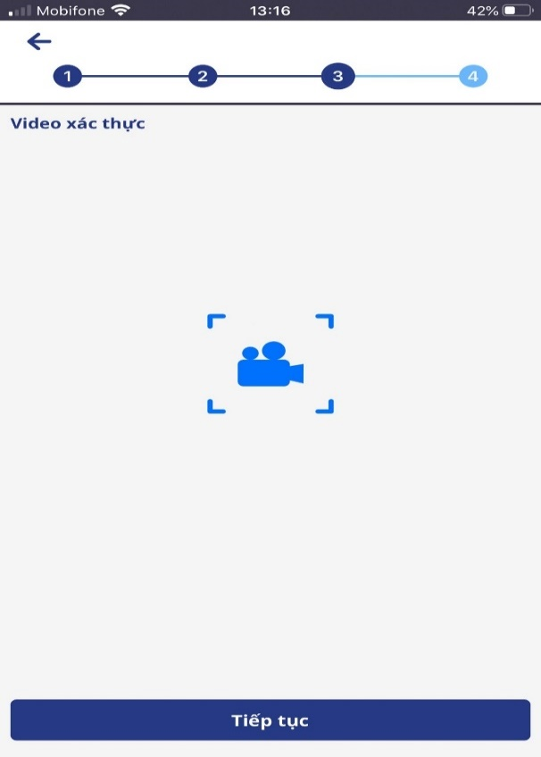
Khách hàng nhấn vào biểu tượng camera  để thực hiện quay video.
Hệ thống sẽ cần Khách hàng cấp quyền truy cập micro của điện thoại bằng cách nhấn nút :
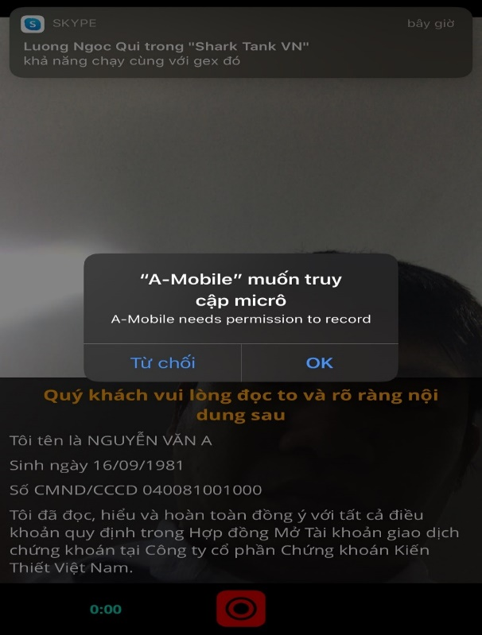
Khách hàng nhấn vào biểu tượng quay video  và đọc thành tiếng các nội dung hiển thị trên màn hình:
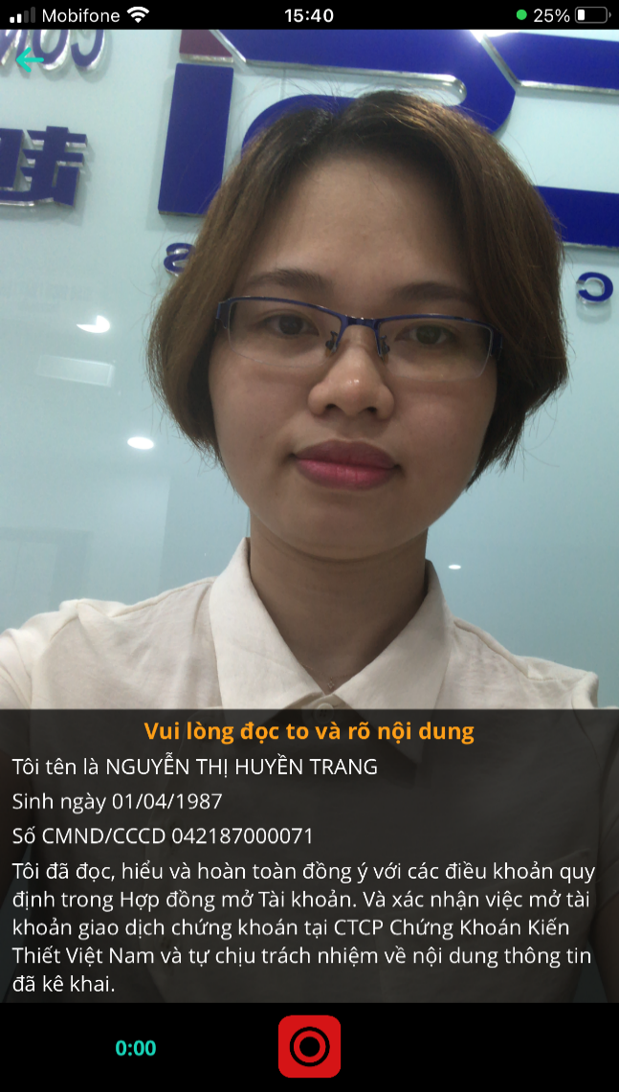
Yêu cầu thời gian quay video: Khách hàng cần thực hiện quay tối thiểu trong 10s.
Sau khi quay video thành công hệ thống sẽ hiển thị đoạn video đã quay, Khách hàng cần thực hiện kiểm tra chất lượng hình ảnh và âm thanh trước khi nhấn nút để chuyển bước tiếp theo.
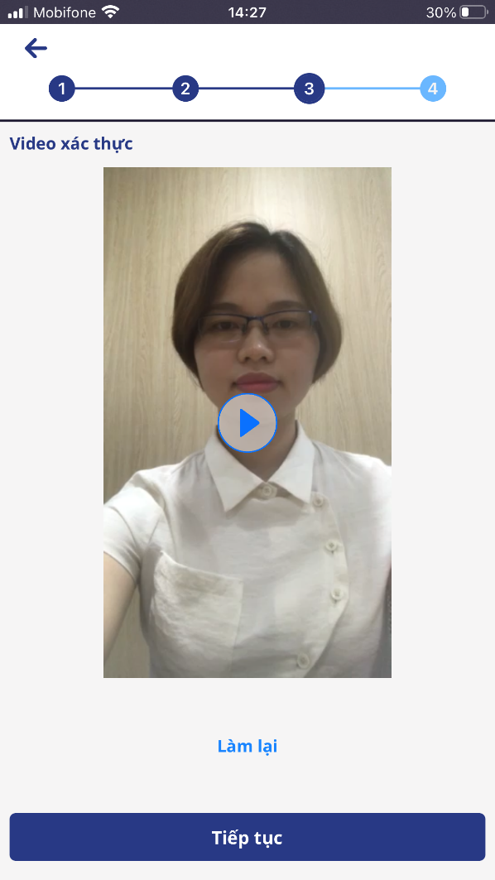
Nếu video đạt tiêu chuẩn, Khách hàng nhấn vào biểu tượng để thực hiện quay lại video.
BƯỚC 7: KIỂM TRA LẠI TOÀN BỘ THÔNG TIN VÀ ĐĂNG KÝ MỞ TÀI KHOẢN
Sau Bước 6, Hệ thống sẽ hiển thị thống kê toàn bộ nội dung Khách hàng đã khai báo, ảnh chụp CMND/CCCD/Hộ chiếu, video để Khách hàng kiểm tra lại thông tin thêm 1 lần nữa trước khi đăng ký gửi CSI.
Thông tin đăng ký: | Ảnh CMND/CCCD/Hộ chiếu: | Video:
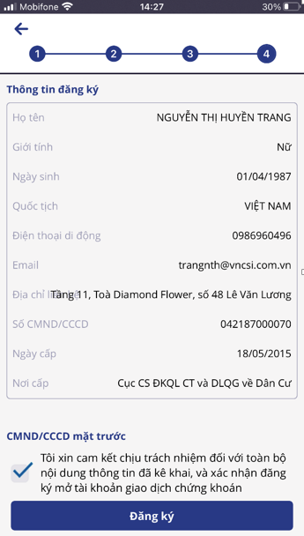 | 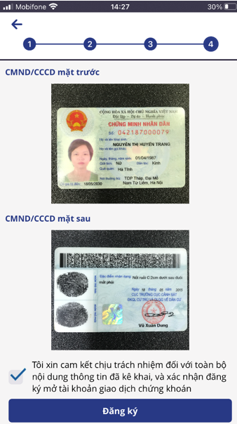 | 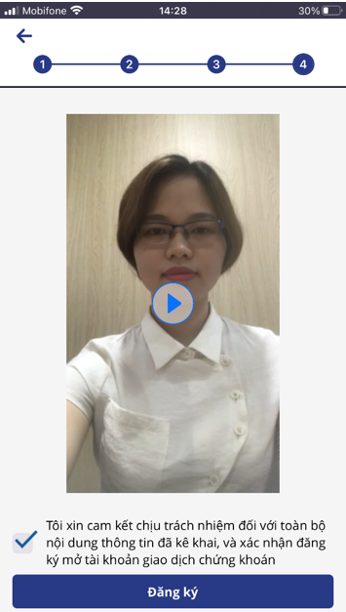
Sau khi kiểm tra các thông tin đã đầy đủ và chính xác Khách hàng nhấn để thực hiện đăng ký mở tài khoản tại CSI.
BƯỚC 8: HOÀN THIỆN BỘ HỢP ĐỒNG MỞ TÀI KHOẢN
Sau khi Khách hàng đăng ký mở tài khoản thành công, hệ thống sẽ hiển thị màn hình lưu ý và yêu cầu Khách hàng lựa chọn phương thức hoàn thiện bộ hợp đồng mở tài khoản:
Có 02 phương thức hoàn thiện hồ sơ để Khách hàng lựa chọn tick:
- Phương thức 1: Khách hàng sẽ nhận file mềm Bản hợp đồng và hồ sơ khác (nếu có) do hệ thống CSI gửi qua email đã đăng ký của Khách hàng. Khách hàng thực hiện tải văn bản, in và ký vào Bộ hợp đồng sau đó gửi bản cứng đến CSI để hoàn thiện thủ tục mở tài khoản giao dịch chứng khoán.
- Phương thức 2: CSI sẽ thực hiện in Bản hợp đồng và hồ sơ khác (nếu có), ký và chuyển cho Khách hàng theo địa chỉ đã đăng ký của Khách hàng. Khách hàng nhận hợp đồng bản cứng, tiến hành kiểm tra các thông tin, ký bộ hợp đồng và gửi về cho CSI để hoàn thiện thủ tục mở tài khoản giao dịch chứng khoán.
Phía dưới màn hình “Lưu ý” này, hệ thống hiển thị phần tick lựa chọn “Đăng ký tham gia chương trình ĐẠI CHIẾN CHỨNG KHOÁN”: Khách hàng tick và nhấn nút 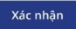 để xác nhận đăng ký tham gia cuộc thi và biết thêm thông tin chi tiết về cuộc thi “ĐẠI CHIẾN CHỨNG KHOÁN”.
Màn hình xác nhận như sau:
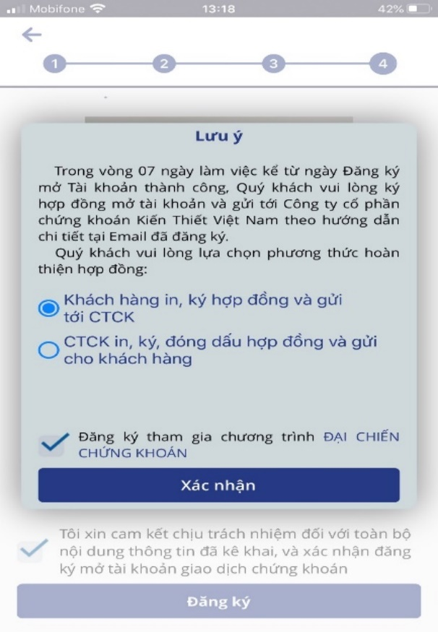
Sau bước trên, hệ thống sẽ tự động thực hiện đăng ký tham gia cuộc thi “Đại chiến chứng khoán” cho Khách hàng.
Màn hình thông báo “Quý khách hàng đã đăng ký mở tài khoản thành công”:
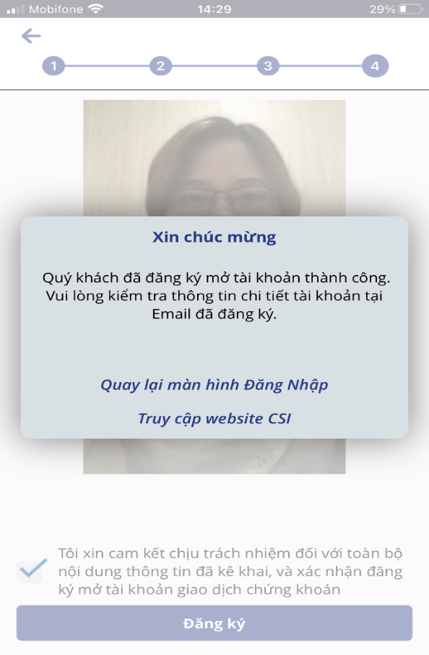
Khách hàng sẽ nhận được email cung cấp các thông tin đăng nhập của Khách hàng, đính kèm file bộ hợp đồng mở tài khoản (đã điền các thông tin kê khai của Khách hàng) nếu Khách hàng lựa chọn phương thức 1 như trên).
Quý khách trở lại màn hình đăng nhập, sau đó kiểm tra thông tin email để lấy thông tin đăng nhập vào hệ thống. Quá trình đăng ký mở tài khoản giao dịch chứng khoán trên mobile của Khách hàng tại CSI hoàn thành.

T/M BAN TỔ CHỨC CUỘC THI

